新教材《完全解读》九年级物理教学详案：第十八章 电功率 复习课(人教版,word版,附本章质量评估题)



1.通过复习知道电能的单位以及它们之间的换算关系;知道用电能表可以测量电能,了解电能表几个重要参数的含义,会读电能表的读数.
2.通过复习知道电功率的意义,电功率的单位以及电能单位千瓦时的来历.
3.通过复习理解电功率和电流、电压之间的关系,并能进行简单计算.
4.通过复习会测算小灯泡的电功率,进一步熟悉电压表、电流表的使用方法.
5.通过复习知道电流具有热效应、理解焦耳定律,知道电热的利用和防止.
6.熟悉中考考点在这部分知识的考查题型、考查形式.

1.通过探究电流通过导体产生热量的相关因素,熟悉转化法和控制变量法.
2.通过测量电功率探究实验,学习间接测量法.
3.通过典型例题分析,提高灵活运用知识能力,规范熟练物理解题过程,提高分析解决问题的能力.
4.通过复习和归纳,学会梳理知识的方法.

1.通过计算家庭电费,有节约用电的意识.
2.通过对电热的利用和防止的学习,学会辩证地看待问题.
3.通过实验探究用电器正常工作和不正常工作时的情况,培养学生使用用电器的安全意识.
4.通过对本章知识的系统复习,将所学知识应用到实践中去,培养学生热爱科学的品质.

【重点】
1.用电能表测量电功
2.电功率的计算
3.实验探究小灯泡的电功率
4.理解焦耳定律
【难点】
1.理解电功率的定义
2.区分额定功率和实际功率

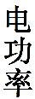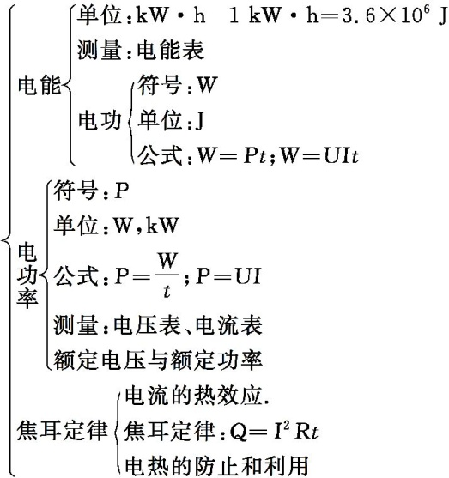

专题一 电能电功
项目 | 内容
电能 | 电能的转化:其他形式的能→电能→其他形式的能
电能 | 电能  的计  量 | 国际单位:焦耳(J)
电能 | 电能  的计  量 | 常用单位:千瓦时(kW·h)
电能 | 电能  的计  量 | 换算关系:1 kW·h=3.6×10⁶ J
电能表 | 作用:测量用电器在一段时间内消耗的电能
电能表 | 读数:前后两次读数之差
电能表 | 参数意义:“220 V”是指该电能表要接在220 V的电路中使用;“10(20)A”中“10 A”表示这个电能表的标定电流,“20 A”是额定最大电流;600 revs/(kW·h)表示每消耗1 kW·h的电能,转盘转600转.
【专题分析】
在本专题中,电能表参数的意义、电能表的读数方法、结合电能表读数计算消耗电能、电费等是中考常考内容.其中电能表参数的意义、结合电能表读数计算是这个专题的难点.题型主要有选择题、填空题、计算题.
 如图所示是某家庭用的电能表及某月月初、月末的两次读数,则该月这个家庭所消耗的电能为 kW·h.若电能表在10 min内转了300转,则接在该电能表上的用电器消耗的电能为 kW·h,则该用电器的电功率为 W.
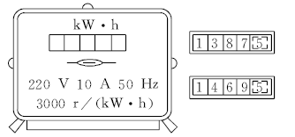
解析:本月消耗的电能:W=1469.5 kW·h-1387.5 kW·h=82 kW·h.电能表的转盘转300转消耗的电能为:W=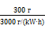=0.1 kW·h,用电器的功率:P=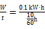=0.6 kW=600 W.
【答案】 82 0.1 600
[规律方法] 电能表最后一位示数是小数位,读出月初与月末电能表的示数,月末与月初电能表示数之差就是本月消耗的电能.3000 r/(kW·h)表示每消耗1 kW·h的电能,电能表的转盘转3000转,据此求出10 min内消耗的电能,再根据P=求出该电能表上用电器的总功率.
专题二 电功率
电功率
意义 | 是表示消耗电能快慢的物理量.
定义 | 等于电功与时间之比.
单位 | 瓦(W)、千瓦(kW);1 kW=1000 W
计算 | P=;P=UI
额定功率 | 用电器在额定电压下正常工作时的功率
实际功率 | 用电器在实际电压下工作时的功率
电功率与电  压的关系 | U_{实}>U_{额},P_{实}>P_{额};  U_{实}=U_{额},P_{实}=P_{额};  U_{实}>U_{额},P_{实}>P_{额}.
【专题分析】
在本专题中,电功率的计算公式、变形公式以及推导公式的应用是中考常考内容.其中电功率与欧姆定律、力学等知识的综合计算是这个专题的难点.题型主要有选择题、填空题、计算题.
 把标有“2 V 0.4 W”字样的小灯泡和标有“20 Ω 1 A”字样的滑动变阻器连接在如图所示的电路中,已知电源电压为3 V,电流表的量程为“0~0.6 A”,那么滑动变阻器接入电路的最小阻值是 Ω.(灯丝电阻不变) 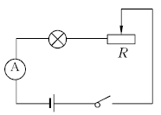
解析:小灯泡灯丝电阻:R_{L}=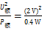=10 Ω,由P=UI可得灯正常工作电流:I=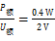=0.2 A,则电路中最大电流I_{最大}=0.2 A,此时滑动变阻器连入的最小电阻为R_{最小},则I_{最大}=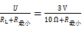=0.2 A,解得R_{最小}=5 Ω.
【答案】 5
专题三 测量小灯泡的电功率
测量小灯泡的电功率
原理 | P=UI
器材 | 电流表、电压表、干电池、开关、滑动变阻器、导线、小灯泡
电路图 | 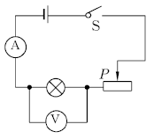
结论 | 电压越高,小灯泡实际功率越大,小灯泡越亮.
【专题分析】
在本专题中,实验设计、连接实物图、根据实物图画电路图、补充完整实物图连接、排除实验故障是中考常考内容.其中实验设计、连接实物图、排除实验故障是这个专题的难点.题型主要有选择题、填空题、实验题.
 一个额定电压是2.5 V的小灯泡,其正常工作时电阻约10 Ω.小明想测定这个小灯泡的额定功率,实验室中有如下器材:电流表、电压表、开关各一个,三个规格分别为A:“5 Ω 1 A”,B:“20 Ω 0.5 A”,C:“1 kΩ 1 A”的滑动变阻器,导线若干,电源(电压为6 V).
(1)小明设计了如图甲所示电路图,通过分析你认为小明应选用规格为 (填“A”“B”或“C”)的滑动变阻器.
(2)图乙已连接了部分电路.请你根据图甲所示电路图.用笔画线代替导线,将电路连接完整.
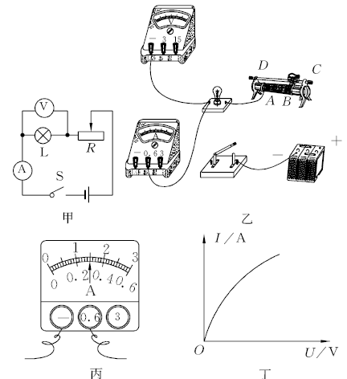
(3)小明正确选择了滑动变阻器,按图甲的电路图连接好电路,闭合开关,发现灯泡发光较暗,电流表有示数.任意移动滑动变阻器的滑片,电压表示数不变(示数不为零)且小于2.5 V.具体原因是 .
(4)小明排除故障后,继续实验.当电压表的示数为2.5 V时,电流表的示数如图丙所示,小灯泡的额定功率是 W.
(5)小明根据测量灯泡实际功率的多组实验数据,作出了I - U图像,如图丁所示.结果发现图线不是直线,这表明灯泡的电流与电压 (填“成”或“不成”)正比,这是因为 .
解析:(1)灯泡额定电压为2.5 V,正常发光时电流约为0.3 A,滑动变阻器A阻值太小,不能保证电路安全;滑动变阻器C阻值太大,不方便操作;为保证电路安全,又方便实验操作,应选滑动变阻器B.(2)把电流表串联接入电路,电压表并联在小灯泡两端,电压表量程为0~3 V,电路图如图所示.(3)闭合开关电流表有示数,说明电路是闭合的,未断路;灯泡发光但较暗,移动滑片位置电压表示数不为零但不变,说明滑动变阻器连接错误,成了定值电阻,即选用了A,B两接线柱.(4)小灯泡的额定电压U=2.5 V,由图可知电流表量程为0.6 A,分度值是0.02 A,由表盘可知电流表示数I=0.30 A,则小灯泡的额定功率P=UI=2.5 V×0.30 A=0.75 W.(5)小灯泡的I - U图像不是直线,这表明灯泡的电流与电压不成正比,这是因为灯丝电阻随温度变化而变化.
【答案】 (1)B (2)电路图如图所示 (3)滑动变阻器选用了A,B两个接线柱 (4)0.75 (5)不成 灯丝电阻随温度变化而变化
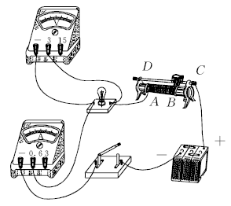
[规律方法] 实验器材的选择原则:
1.安全性原则:所选器材应保证电路安全,电阻阻值不能太小,电压表量程与电流表量程不应太小,电源电压不要太大,以免损坏电路元件.
2.精确性原则:所选电压表、电流表量程要合适,不要太大,方便读数,减小读数误差,使测量值更准确.
3.方便操作:在保证安全的前提下,滑动变阻器的阻值尽可能小些,方便操作.
4.经济性原则:电路消耗的功率尽可能地小.
专题四 焦耳定律
焦耳定律 | 电流的热效应.
焦耳定律 | 焦耳定律:电流通过导体产生的热量跟电流的二次方成正比,跟导体的电阻成正比,跟通电时间成正比.
焦耳定律 | 电热的利用和防止
【专题分析】
在本专题中,电流产生热量的多少与电流和电阻的关系、利用焦耳定律计算电热、电功和电热的综合计算是中考常考内容.其中电功和电热的综合计算是这个专题的难点.题型主要有选择题、填空题、实验题、计算题.
 某校师生自制一台电烘箱,而设计的简化电路图及技术参数如下,R₁和R₂均为电热丝且电阻值恒定.
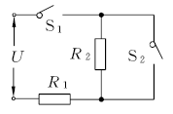
额定电压 |  | 220 V
正常工作电流 | 高温挡 | 5 A
正常工作电流 | 低温挡 | 2 A
根据师生们的设计,求:
(1)电烘箱在高温挡正常工作时每分钟可产生的热量.
(2)电热丝R₁的阻值.

(3)电烘箱在低温挡正常工作时,R₂的功率.
解析:(1)高温挡时,只有R₁接入电路,由机器铭牌可知,电流为5 A,电压为220 V,则Q=W=UI_{高}t=220 V×5 A×60 s=66000 J;(2)高温挡时,由欧姆定律得:R₁=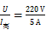=44 Ω;(3)低温挡时,两电阻为串联,低温挡总功率:P=UI_{低}=220 V×2 A=440 W,R₁的功率P₁=R₁=(2 A)²×44 Ω=176 W,P₂=P-P₁=440 W-176 W=264 W.
【答案】 (1)电烘箱在高温挡正常工作时每分钟产生的热量为66000 J;(2)电热丝R₁的阻值为44 Ω;(3)电烘箱在低温挡正常工作时,R₂的功率为264 W.
[规律方法] 解决本题应明确电路的结构,知道什么时候是高温挡,什么时候是低温挡.能熟练应用电功率的变形公式、串联电路特点以及欧姆定律、电功率公式是正确解题的关键.知道高温挡时的工作电流,由Q=W=UIt可求得高温挡时产生的热量;高温挡时,只有R₁工作,由高温挡时的电流,根据欧姆定律可求得R₁的阻值;低温挡时两电阻串联,由P=UI求出低温挡的总功率,由P=I²R求出R₁的功率,则两者之差即为R₂的功率.
本章质量评估
(时间:90分钟 满分:100分)
一、选择题(每小题2分,共24分)
1.小红同学家的电冰箱正常工作时电流大约是1 A,则它正常工作10 h所消耗的电能是 ( )
A.2200 J B.1.32×10⁵ J
C.7.92×10⁵ J D.7.92×10⁶ J
2.一台电视机连续工作24小时,它消耗的电能为 ( )
A.24 kW·h B.2.4 kW·h
C.12 kW·h D.1.2 kW·h
3.“PZ220-25”和“PZ110-25”的两个灯泡,正常工作相同的时间,消耗的电能之比为 ( )
A.2∶1 B.1∶2
C.4∶1 D.1∶1
4.从如图所示的电能表中,可以获得的正确信息是 ( )
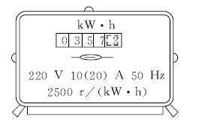
A.电能表的读数为3572 kW·h
B.电能表转盘转过2500转消耗电功率1 kW
C.用电器正常工作时的总功率不得超过2200 W
D.用电器正常工作时的总功率不得超过4400 W
5.物理兴趣小组的同学用几个完全相同的灯泡,设计了如图所示三种电路,电源电压相同且保持不变,则有关电路消耗的总功率说法正确的是( )
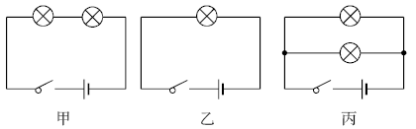
A.甲电路消耗的总功率最大,乙电路消耗的总功率最小
B.甲电路消耗的总功率最小,丙电路消耗的总功率最大
C.甲、乙两种电路消耗的总功率相等
D.三种情况电路消耗的总功率都相等
6.如图所示,电源电压恒定,小灯泡L₁,L₂均标有“12 V 6 W”字样(设灯丝电阻不变),当S₁,S₂闭合时,灯L₁正常发光,当S₁闭合,S₂断开时,两盏灯的总功率为 ( ) 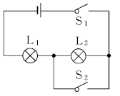
A.3 W B.6 W C.12 W D.1.5 W
7.有一定值电阻连接在电路中,当通过它的电流是0.2 A时,它的发热功率为200 W,现在通过它的电流增加到0.4 A,则它的发热功率增加到 ( )
A.800 W B.600 W
C.100 W D.50 W
8.把一台电动机接入电压220 V的电路中,通过电动机的电流5 A,电动机线圈的电阻为2 Ω,通过线圈的电流1 min产生的热量为 ( )
A.1100 J B.3000 J
C.66000 J D.50 J
9.小刚家里连接热水器的插头与插座接触不良,在热水器使用一段时间后发现插头与插座过热.下列关于插头与插座过热的原因解释正确的是 ( )
A.由于接触不良,导致电路中电流过大,插头与插座过热
B.由于接触不良,电路中没有电流通过,插头与插座是被热水烫热的
C.由于接触不良,导致电路中总功率过大,插头与插座过热
D.由于接触不良,导致接触处电阻过大,插头与插座过热
10.如图所示,甲、乙、丙三个密闭容器中密封着等量的空气,U形管中液面高度的变化反映密闭空气温度的变化.三个容器中的电阻丝串联起来接到电源两端,其中在丙容器的外部,将一个电阻和这个容器内的电阻并联.通电一段时间后,U型管中两侧的液面高度差最大的是( ) 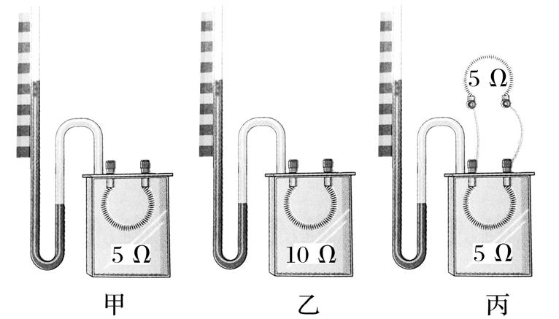
A.甲 B.乙 C.丙 D.三个相同
11.烧杯中装有质量为100 g的水,在其中放置一个阻值为210 Ω的电热丝.给电热丝通过0.5 A的电流.在不计热量损失的情况下,通电1分钟[c_{水}=4.2×10³ J/(kg·℃)] ( )
A.电热丝产生的电热为315 J,水温升高7.5 ℃
B.电热丝产生的电热为3150 J,水温升高7.5 ℃
C.电热丝产生的电热为315 J,水温升高75 ℃
D.电热丝产生的电热为3150 J,水温升高75 ℃
12.小哲同学用甲、乙两个小灯泡连接成如图所示电路,闭合开关S后,甲、乙两灯均正常发光,但甲灯比乙灯亮,下列说法不正确的是 ( )
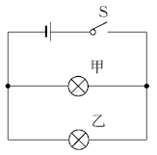
A.两灯均正常发光时,甲灯功率等于乙灯功率
B.两灯均正常发光时,甲灯电阻小于乙灯电阻
C.若两灯位置对换,甲灯仍比乙灯亮
D.如果将两灯串联在该电源上,则乙灯比甲灯亮
二、填空题(每空2分,共32分)
13.如图甲所示是标有“2.5 V”字样的小灯泡L的电阻随它两端电压变化的图像.将小灯泡L和电阻R接入图乙所示的电路中,电源电压为6 V.当开关S断开时,小灯泡的阻值为 Ω;当开关S闭合时,小灯泡恰能正常发光,则电阻R在1 min内消耗的电能是 J.
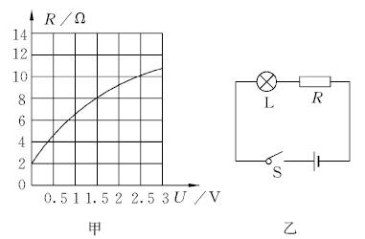
14.某城市实施阶梯电价,具体方案如下表:
用电时段 | 时段范围 | 电价
高峰期 | 第一天8:00~21:00 | 0.55元/千瓦时
低谷期 | 21:00~第二天8:00 | 0.30元/千瓦时
小刚留心观察了一下自家电能表,分别记录了他家第一天早8:00,晚21:00和第二天早8:00这三个时刻的读数,如图所示,则他家这一天共消耗电能 kW·h,应付电费 元.
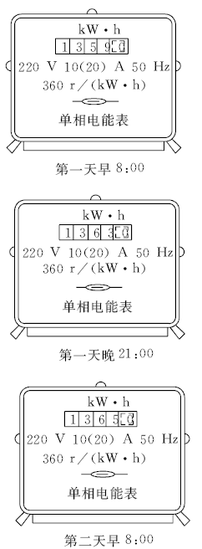
15.如图甲所示,电源电压保持不变,小灯泡的额定电压为12 V,滑动变阻器的最大阻值为15 Ω,闭合开关S后,当滑片P从最右端向左滑动过程中,小灯泡的I - U关系图像如图乙所示.则小灯泡的额定功率为 W,电源电压为 V,当小灯泡正常发光时,滑动变阻器1 min内产生的热量为 J.
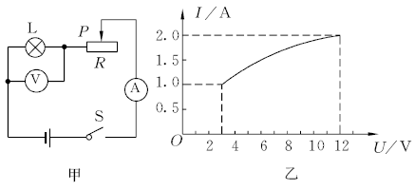

16.LED灯具有节能、环保等特点,如图是额定电压为220 V、额定功率为4.4 W的LED灯泡,该灯泡的额定电流是 A,若它每天正常发光5 h,一个月(30天)消耗的电能是 kW·h,与普通白炽灯相比,在达到相同亮度的条件下,假设LED灯可以节约90%的电能,则这个LED灯与功率为 W的白炽灯亮度相当.
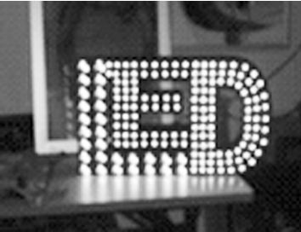
17.如图所示,电源电压为6 V,R₁阻值为10 Ω,R₂阻值为20 Ω.闭合开关,R₁两端的电压为 V,电流表的示数为 A.通电30 s电阻R₁产生的热量为 J.
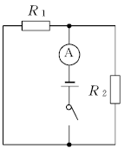
18.如图所示为额定电压为220 V的理发用电吹风的典型电路,其中电热丝通电后可以发热,电动机通电后可以送风,且电动机的额定功率为120 W.
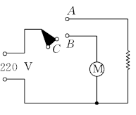
(1)要送冷风,选择开关应放在 位置.(填“A”“B”或“C”)
(2)若电吹风在额定电压下工作,送冷风时,通电8 min电流所做的功是多少: .
(3)若电吹风在额定电压下工作,送热风时电路消耗的总功率为560 W,则电热丝R的阻值应为多大: .
三、实验探究题(第19小题10分,第20小题18分,共28分)
19.圆圆同学在研究“电流通过导体产生热量的多少与电流、电阻是否有关”时,采用了如图所示的实验装置,将1,2和3,4导线分别接到电源两端.
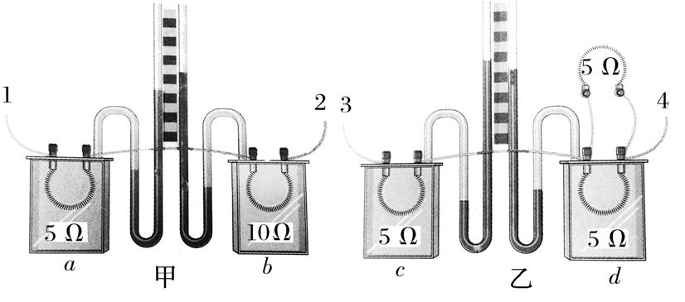
(1)实验中通过观察U形管中 的变化来比较电流通过电阻丝产生热量的多少;
(2)甲图所示的装置是用来研究电流通过电阻丝产生的热量与 的关系,通过一段时间, 容器中电流产生的热量较多;(填“a”或“b”)
(3)乙图所示的实验装置是用来研究电流通过电阻丝产生的热量与 的关系,通过一段时间, 容器中电流产生的热量多.(填“c”或“d”)
20.在一次测量小灯泡额定功率的实验中(电源由三节新干电池串联组成),聪明而粗心的小刚连接了如图A所示的电路,同组的小明发现电路连接有错.问:
(1)如果闭合图示电路中的开关,电压表的读数约为 V,电流表的读数约为 A,小灯泡发光情况为 .(填“正常发光”“可以发光”“亮度较暗”或“不发光”)
(2)小明主张拆了以后重新连接,可是时间来不及了,小刚眼珠一转,在图示电路中只改变了某根导线一端的接点位置,电路就能测量小灯泡额定功率,在图A中画出小刚改动的那条导线.
(3)小灯泡上标有“2.5 V”字样(灯泡额定功率约为1 W),则实验时,在闭合开关S之前应该 .闭合开关后,发现电压表示数如图B所示,则应该将滑动变阻器的滑片P向 移动(填“左”或“右”),将电压表的示数调整到 V.如果此时电流表的示数如图C所示,则该小灯泡的额定功率是 W,该小灯泡的电阻是 Ω.
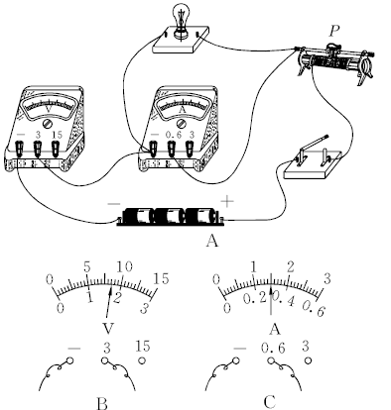
四、计算题(第21小题9分,第22小题7分,共16分)
21.新型电饭锅采用“聪明火”技术,智能化地控制食物在不同时间段的温度,以得到最佳的营养和口感,其简化电路如图甲所示.R₁和R₂均为电热丝,S₁是自动控制开关.煮饭时,把电饭锅接入220V电路中,在电饭锅工作的30 min内,电路中总电流随时间变化的图像如图乙所示.求:
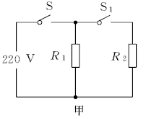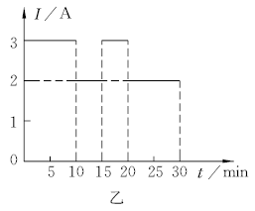
(1)S和S₁都闭合时电饭锅的电功率;
(2)电热丝R₂的阻值.
22.如图所示,电源电压保持不变,灯L标有“6 V 6 W”字样.当闭合开关S₁时,灯L正常发光,再闭合开关S₂时,电流表的示数为1.5 A.求:
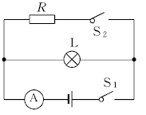
(1)灯L正常发光时的电阻;
(2)通电1 min电阻R产生的热量.
【答案与解析】
1.D[解析:W=UIt=220 V×1 A×10×3600 s=7.92×10⁶ J.故选D.]
2.B[解析:一般家用电视机的功率约为P=100 W=0.1 kW,一台电视机连续工作24小时,消耗的电能W=Pt=0.1 kW×24 h=2.4 kW·h.故选B.]
3.D[解析:灯泡正常工作时的功率和额定功率相等,两个灯泡正常工作时的功率均为25 W,根据W=Pt,正常工作相同的时间,两灯泡消耗的电能相等,之比为1∶1.故选D.]
4.C[解析:当前电能表的读数为357.2 kW·h,A错误;2500 r/(kW·h),表示每消耗1 kW·h的电能,电能表的转盘转2500转,B错误;用电器正常工作时总功率不能超过:P=UI=220 V×10 A=2200 W,C正确,D错误.故选C.]
5.B[解析:两个电阻串联时,总电阻等于各分电阻之和,即总电阻越串越大,大于任何一个分电阻.并联时总电阻的倒数等于各分电阻倒数之和,即总电阻越并越小,小于任何一个分电阻,则R_{甲}>R_{乙}>R_{丙},电源电压相同且不变,由P=可知,P_{甲}>P_{乙}>P_{丙}.故选B.]
6.A[解析:灯泡电阻为:R=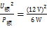=24 Ω,当S₁,S₂闭合时,只有灯L₁连入,灯L₁正常发光,电源电压为U=12 V,当S₁闭合,S₂断开时,两灯泡串联,两盏灯的总功率是:P_{总}=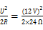=3 W.故选A.]
7.A[解析:定值电阻的阻值为:R=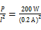=5000 Ω;当通过它的电流增加到0.4 A时,它的发热功率:P'=I'²R=(0.4 A)²×5000 Ω=800 W.故选A.]
8.B[解析:通过线圈的电流1 min产生的热量:Q=I²Rt=(5 A)²×2 Ω×60 s=3000 J.故选B.]
9.D[解析:电路连接处与原来相比,由于接触不良,电阻增大;根据焦耳定律可知,在电流相同、时间相同的情况下产生更多的热量,导致插头与插座过热.故选D.]
10.B[解析:因串联电路中各处电流相等,并联电路中干路电流等于各支路电流之和,所以I_{甲}=I_{乙}>I_{丙}.乙的电阻大于甲的电阻,通过甲的电流等于乙的电流.丙中电阻并联后与甲、乙中的电阻串联,通电时间相等.由Q=I²Rt可知,甲产生的热量小于乙产生的热量,甲产生的热量大于丙产生的热量,则乙中电阻产生的热量最多,空气吸收的热量最多,U型管中两侧的液面高度差最大.故选B.]
11.B[解析:电流产生的热量为:Q=I²Rt=(0.5 A)²×210 Ω×60 s=3150 J;水温会升高:Δt=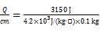=7.5 ℃.故选B.]
12.A[解析:灯泡亮度由灯泡实际功率决定,甲灯比乙灯亮,则甲灯功率大于乙灯功率,A错误;两灯泡并联,灯泡两端的电压U相等,甲、乙均正常发光,甲灯比乙灯亮,甲的额定功率大于乙的额定功率,由R=可知,甲灯电阻小于乙灯电阻,B正确;两灯泡位置对换时,灯泡亮暗不变,即甲灯亮度比乙灯亮度大,C正确;当两灯泡串联时,通过它们的电流相等,由于乙的电阻大于甲的电阻,由P=I²R可知,乙灯泡的实际功率较大,乙灯比甲灯亮,D正确.故选A.]
13.2 52.5[解析:当S断开时,灯泡两端的电压为0,由图甲可知:当电压为0时,对应的电阻为2 Ω.由电路图可知,L与R串联,当灯泡正常工作时,U_{L}=2.5 V,由图像可知R_{L}=10 Ω,所以串联电路的电流:I=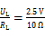=0.25 A,R两端的电压为:U_{R}=U-U_{L}=6 V-2.5 V=3.5 V,电阻R消耗的电能为:W_{R}=U_{R}It=3.5 V×0.25 A×60 s=52.5 J.]
14.6 2.8[解析:由图示电能表可知,第一天早8:00,晚21:00和第二天早8:00这三个时刻的示数分别为:1359.0 kW·h,1363.0 kW·h,1365.0 kW·h.则高峰期消耗的电能为:1363.0 kW·h-1359.0 kW·h=4 kW·h,低谷期消耗的电能为:1365.0 kW·h-1363.0 kW·h=2 kW·h.这一天共消耗电能4 kW·h+2 kW·h=6 kW·h.应付电费为:0.55元/(kW·h)×4 kW·h+0.30元/(kW·h)×2 kW·h=2.8元.]
15.24 18 720[解析:由图像可知,在灯泡两端额定电压12 V时,通过的电流为2 A,所以灯泡的额定功率为:P_{额}=U_{额}I_{额}=12 V×2 A=24 W.当滑片位于最右端时,滑动变阻器阻值全部接入电路,由图乙所示图像可知,U_{L}=3 V,I=1 A,滑动变阻器两端电压U_{滑}=IR_{滑最大}=1 A×15 Ω=15 V,电源电压 U=U_{L}+U_{滑}=3 V+15 V=18 V.由图乙所示图像可知,灯泡正常发光时,滑动变阻器两端电压U'_{滑}=U-U_{额}=18 V-12 V=6 V,滑动变阻器1 min内产生的热量:Q=W=U'_{滑}I_{额}t=6 V×2 A×60 s=720 J.]
16.0.02 0.66 44[解析:灯泡的额定电流是:I=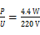=0.02 A;消耗的电能:W=Pt=0.0044 kW×5 h×30=0.66 kW·h;两种灯泡正常发光的时间为t,LED消耗的电能为:W₁=P₁t=0.0044 kW·t,白炽灯消耗的电能为:W₂=P₂t,在相同亮度的条件下,LED灯可以节约90%的电能,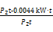=90%,解得P₂=0.044 kW=44 W.]
17.6 0.9 108[解析:因为R₁与R₂并联,电源电压为6 V,所以R₁两端的电压等于电源电压,即6 V;由欧姆定律可得:I₁=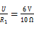=0.6A,I₂=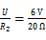=0.3 A,I=I₁+I₂=0.6 A+0.3 A=0.9 A;通电30 s电阻R₁产生的热量:Q=R₁t=(0.6 A)²×10 Ω×30 s=108 J.]
18.(1)B (2)57600 J (3)110 Ω[解析:(1)送冷风时,只有电动机工作,送热风时电动机和电热丝都工作,开关放在B位置,电动机接入电路,电热丝断路送冷风,故填B;(2)电吹风在额定电压下工作,送冷风时,只有电动机工作,电动机额定功率为120 W,通电8 min电流做功:W=P₁t=120 W×8×60 s=57600 J;(3)开关放在A位置,电动机和电热丝并联送热风,电热丝发热功率为:P₂=P-P₁=560 W-120 W=440 W,电热丝的电阻:R=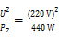=110 Ω.]
19.(1)液面高度 (2)电阻 b (3)电流 c[解析:(1)电流通过导体产生热量的多少不能直接观察,但液体温度的变化可以通过液面高度差的变化来反映,这种研究方法叫转化法;(2)如图甲,两个电阻串联在电路中,电流相同,通电时间相同,电阻不同,运用控制变量法,探究电流产生热量跟电阻的关系.通过一段时间,b容器中电流产生的热量较多;(3)图乙装置中一个5 Ω的电阻与两个并联的5 Ω的电阻串联,根据串联电路的电流特点可知,右端两个电阻的总电流和左端的电阻电流相等,即I_{右}=I_{左}.两个5 Ω的电阻并联,根据并联电路的电流特点可知I_{左}=I_{内}+I_{外},所以,I_{左}>I_{内},烧瓶内的电阻值都是5 Ω,阻值相等,通电时间相等,电流不同,运用控制变量法探究电流产生热量跟电流的关系.通过一段时间,c容器中电流产生的热量多.]
20.(1)4.5 0 不发光 (2)电路图如图所示. (3)将滑动变阻器滑片滑至最右端 左 2.5 0.75 8.33[解析:(1)图示电路电压表串联,电路断路,电压表测电源电压4.5 V,电流表示数为0,此时小灯泡不发光;(2)将灯泡与滑动变阻器相连的线去掉改接在电源负极,电路如图所示;(3)闭合开关S前将滑动变阻器滑片滑至最右端,图示电压表示数1.70 V,小于灯泡额定电压,应向左移动滑片,减小电路总电阻,使灯泡电压达到额定电压2.5 V.图示电流表示数0.30 A,灯泡额定功率:P=UI=2.5 V×0.3 A=0.75 W,灯泡电阻:R=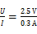≈8.33 Ω.]
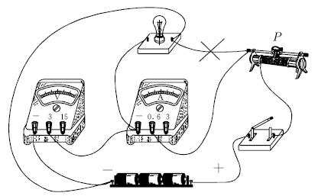
21.解:(1)S和S₁都闭合时,电阻R₁与R₂并联;由乙图可知此时电流值I_{max}=3 A,则功率P_{max}=UI_{max}=220 V×3 A=660 W; (2)开关S₁断开时,电路中只有R₁工作,由乙图可知通过R₁的电流值I₁=2 A,根据并联电路的电流特点可知:电阻R₁与R₂并联时,I₂=I_{max}-I₁=3 A-2 A=1 A,根据欧姆定律得:R₂=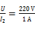=220 Ω.
22.解:(1)灯泡正常发光时的电阻:R=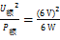=6 Ω; (2)当闭合开关S₁时,灯L正常发光,说明电源电压为6 V,再闭合开关S₂时,电流表测总电流,I=1.5 A,则灯泡中的电流:I_{L}=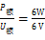=1 A,电阻中的电流:I_{R}=I-I_{L}=1.5 A-1 A=0.5 A,通电1 min电阻R产生的热量:Q=UI_{R}t=6 V×0.5 A×60 s=180 J.

